[2. Ativar a depuração USB](https://developer.android.com/codelabs/basic-android-kotlin-training-run-on-mobile-device?hl=pt&continue=https%3A%2F%2Fdeveloper.android.com%2Fcourses%2Fpathways%2Fandroid-basics-kotlin-two%3Fhl%3Dpt%23codelab-https%3A%2F%2Fdeveloper.android.com%2Fcodelabs%2Fbasic-android-kotlin-training-run-on-mobile-device" \l "1)

Para permitir que o Android Studio se comunique com seu dispositivo Android, ative a depuração USB nas configurações **Opções do desenvolvedor** do dispositivo.

Para exibir as Opções do desenvolvedor e ativar a depuração USB, faça o seguinte:

1. No dispositivo Android, abra **Configurações** e procure a opção **Sobre o dispositivo**.
2. Toque em **Sobre o dispositivo** e depois em **Número da versão** sete vezes. Se solicitado, digite a senha ou o PIN do dispositivo.
3. Volte para **Configurações** e toque em **Sistema**.

As **Opções do desenvolvedor** serão exibidas na lista. Talvez seja necessário abrir a seção **Avançado** para encontrar as Opções do desenvolvedor.

1. Toque em **Opções do desenvolvedor** e ative a **Depuração USB**.

[3. Instalar o driver USB do Google (somente Windows)](https://developer.android.com/codelabs/basic-android-kotlin-training-run-on-mobile-device?hl=pt&continue=https%3A%2F%2Fdeveloper.android.com%2Fcourses%2Fpathways%2Fandroid-basics-kotlin-two%3Fhl%3Dpt%23codelab-https%3A%2F%2Fdeveloper.android.com%2Fcodelabs%2Fbasic-android-kotlin-training-run-on-mobile-device#2)

Se você instalou o Android Studio em um computador com Windows, instale um driver de dispositivo USB antes de executar o app em um dispositivo físico.

**Observação:** para Ubuntu Linux, siga as instruções na documentação [Executar apps em um dispositivo de hardware](http://developer.android.com/tools/device.html?hl=pt).

1. No Android Studio, clique em **Tools > SDK Manager**.

A janela **Settings for New Projects** será exibida.

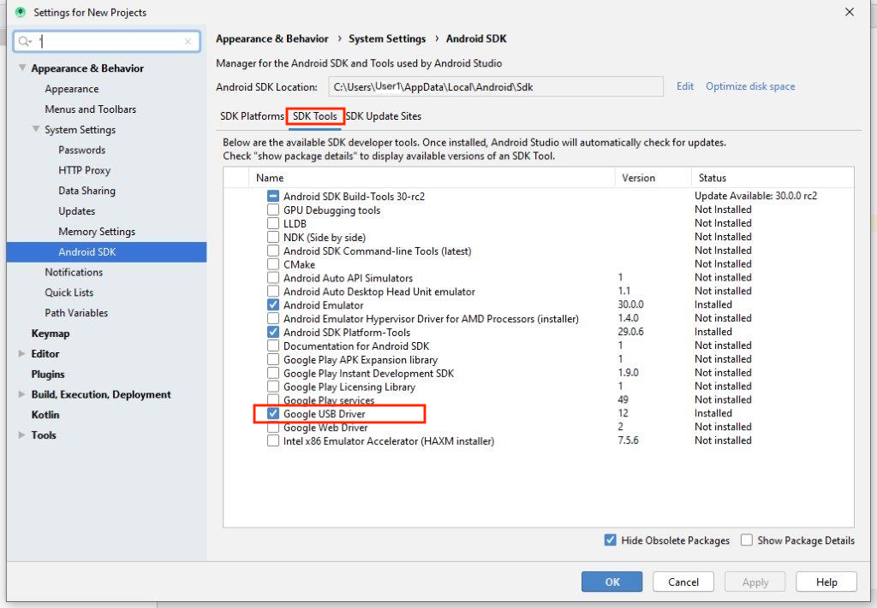

1. Clique na guia **SDK Tools**.
2. Selecione **Google USB Driver** e clique em **OK**.

Quando terminar, os arquivos do driver serão transferidos por download para o diretório \**android_sdk\extras\google\usb_driver\**. Agora, você poderá se conectar e executar seu app pelo Android Studio.

[4. Executar o app no dispositivo Android (todos os sistemas operacionais)](https://developer.android.com/codelabs/basic-android-kotlin-training-run-on-mobile-device?hl=pt&continue=https%3A%2F%2Fdeveloper.android.com%2Fcourses%2Fpathways%2Fandroid-basics-kotlin-two%3Fhl%3Dpt%23codelab-https%3A%2F%2Fdeveloper.android.com%2Fcodelabs%2Fbasic-android-kotlin-training-run-on-mobile-device#3)

Você já pode conectar o dispositivo e executar o app no Android Studio.

1. Conecte o dispositivo Android à máquina de desenvolvimento com um cabo USB. Uma caixa de diálogo será exibida no dispositivo, permitindo a depuração USB.

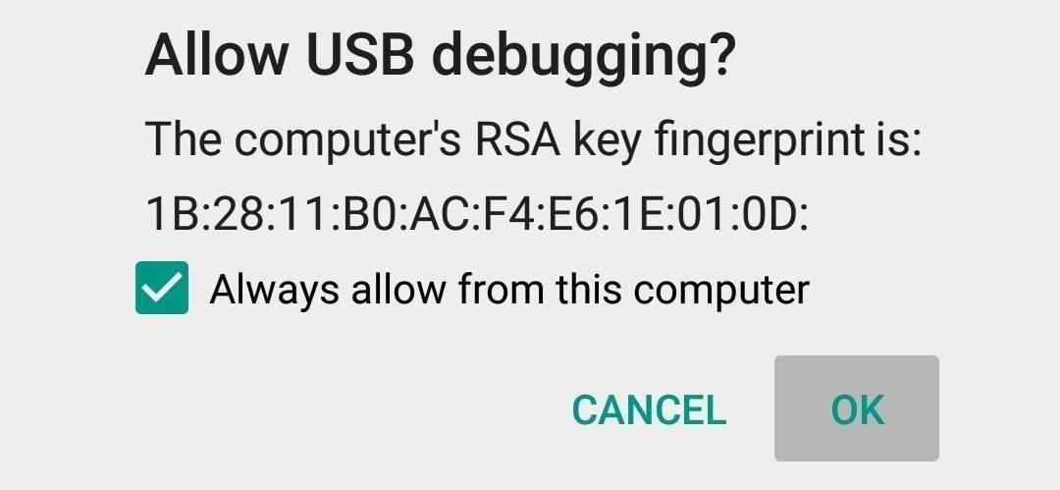 2. Selecione a opção **Sempre permitir** para lembrar deste computador. Toque em **OK**. 3. No computador, na barra de ferramentas do Android Studio, clique no botão **Run** Ícone da opção Run do Android Studio.

A caixa de diálogo **Select Deployment Target** será aberta com a lista de emuladores disponíveis e dispositivos conectados. Você verá seu dispositivo físico com os emuladores.

**Observação:** para o Android Studio 3.6 e versões mais recentes, o dispositivo físico será selecionado automaticamente quando for conectado com a depuração ativada.

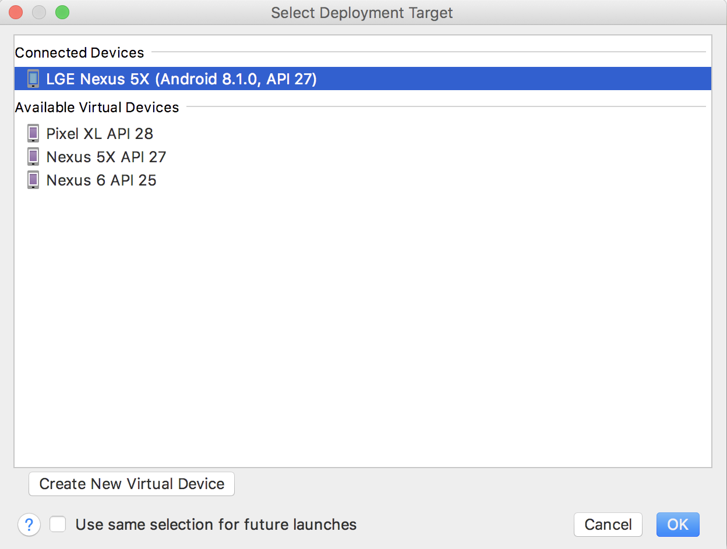

1. Selecione seu dispositivo e clique em **OK**.

O Android Studio instalará o app no dispositivo e o executará.

**Observação:** se o dispositivo estiver executando uma Plataforma Android que não está não instalada no Android Studio, talvez você veja uma mensagem perguntando se gostaria de instalar a plataforma necessária. Clique em **Install and Continue** e depois em **Finish** quando o processo for concluído.

[5. Solução de problemas](https://developer.android.com/codelabs/basic-android-kotlin-training-run-on-mobile-device?hl=pt&continue=https%3A%2F%2Fdeveloper.android.com%2Fcourses%2Fpathways%2Fandroid-basics-kotlin-two%3Fhl%3Dpt%23codelab-https%3A%2F%2Fdeveloper.android.com%2Fcodelabs%2Fbasic-android-kotlin-training-run-on-mobile-device#4)

* Caso seu computador use o Linux ou Windows, mais etapas podem ser necessárias para executar o app em um dispositivo Android físico. Consulte a documentação [Executar apps em um dispositivo de hardware](http://developer.android.com/tools/device.html?hl=pt).
* No Windows, pode ser necessário instalar o driver USB adequado para o dispositivo. Consulte [Instalar drivers USB OEM](http://developer.android.com/tools/extras/oem-usb.html?hl=pt).

Se o Android Studio não reconhecer o dispositivo, tente o seguinte:

1. Desconecte o cabo USB e conecte-o novamente.
2. Reinicie o Android Studio.

Caso seu computador ainda não reconheça o dispositivo ou o declare como "não autorizado", siga estas etapas:

1. Desconecte o cabo USB.
2. No dispositivo, abra **Opções do desenvolvedor** nas **Configurações**.
3. Toque em **Revogar autorizações de depuração USB**.
4. Reconecte o dispositivo ao computador.
5. Quando solicitado, conceda as autorizações.

